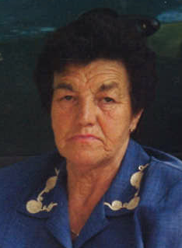

*Primer Aniversario*

**DOÑA MARIA DEL CARMEN FERNÁNDEZ ARCE**

**“CUCA”**

**(Vda. De Don José Fernández Abascal “China”)**

**D.E.P**

Falleció en Ampuero, el día 17 de Diciembre de 2018, a los 89 años de edad, habiendo recibido los SS.SS.

Sus hijos, María del Carmen y José Manuel; hijo político, Juan José Mayor Fernández; nietos, Mila, Jorge y Juanjo; hermanos, Joaquín (†), Miguel (†), y Federico; hermanos políticos, Pilar Ochoa, María Rodríguez y Susana Gil (†), Juanita Fernández (†), Teresa Fernández (†), Román Fernández (†), Pedro Astobiza (†), sobrinos, sobrinos políticos, primos y demás familia.

**RUEGAN** a sus familiares y amistades una oración por su alma y asistan a la misa que se celebrará en su recuerdo el ***SÁBADO*** día ***14****,* a las ***SIETE Y MEDIA*** de la tarde en la Iglesia de ***Santa María de Ampuero***.

**LA FAMILIA AGRADECE SU ASISTENCIA.**